**Manager**

Màn hình mô tả:

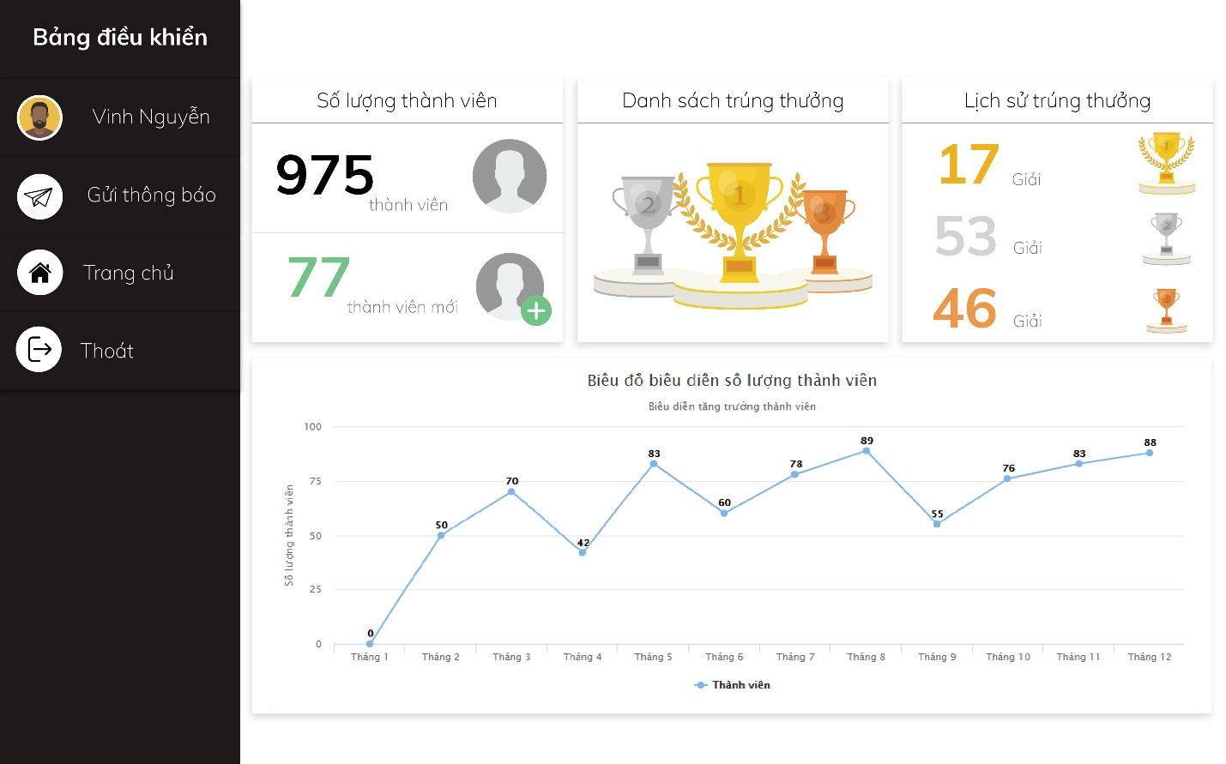

Box shadow cho component ở bảng điều kiển, “bảng số lượng thành viên”, “Danh sách trúng thưởng”, “Lịch sử trúng thưởng”

box-shadow: -1px 3px 3px rgba(0, 0, 0, 0.15);

Màu chữ cho “thành viên”, “thành viên mới”, “Giải”: #6D6B6B

Màu border-color của “Số lượng thành viên”, “Danh sách trúng thưởng”, …: #999999

Màu số thành viên mới : #71C386

Màu giải nhất: #EBB220

Màu giải nhì: #D3D3D3

Màu giai ba: #EE9749

Font chữ: muli

Link: biểu đồ <https://www.highcharts.com/demo/line-labels>

Màu background side bar: #1E1919

Con các icon component của side bar: http://fontawesome.io/icons/